Sistema Operativo Windows 10 Recursos Compartidos.

# Ejercicio 1

En una guardería la dueña, Patricia Ruíz, desea tener dos ordenadores conectados por red. Uno estará en su oficina y otro en una de las aulas del Centro.

En los equipos de las aulas tendrán cuenta creada:

* Jaime Pérez (trabajador)
* Ana López (trabajadora)
* Patricia Ruíz (dueña)
* Raúl Hernández (pertenece a la compañía informática encarga de montar el sistema) En el equipo de la Oficina solo tienen cuenta creada Patricia (la dueña) y Raúl (asesor)

A Raúl le encargan lo siguiente:

* Las cuentas a crear deberán tener el formato: inicialnombre_apellido. No deben contener acentos ni puntos.
* Patricia quiere tener en su escritorio unos iconos que le permitan consultar la carpeta “**asistencia_alumnos_aulaX**” (X es el número del aula) que existe en el ordenador de cada una de las aulas para llevar un control de la asistencia. Los trabajadores/as tendrán acceso a ella para guardar datos.
* Patricia quiere tener una carpeta en el ordenador de la Oficina donde pueda grabar sus archivos, pero no quiere que nadie pueda entrar en ella.
* En el ordenador del aula, cada trabajador/a tendrá una carpeta propia con su nombre donde guardar sus archivos.
* En el ordenador de la oficina, Patricia quiere tener una carpeta para **Notificaciones** y quiere que los trabajadores/as puedan leer los documentos que guarde en ella.
* En el ordenador de la oficina, Patricia quiere, también, tener una carpeta que utilizaran los trabajadores/as como buzón de **Sugerencias**. En ella podrán escribir y leer todos.
* Patricia quiere que nadie excepto ella o Raúl puedan abrir sesión, en todos los equipos, los sábados de 08:00 a 16:00, y el resto de días 07:00 a 21:00. Los trabajadores/as podrán iniciar sesión, en los equipos de las aulas, todos los días de lunes a viernes de 09:00 a 18:00.
* Patricia quiere que sus trabajadores tengan contraseñas complejas. También desea que puedan cambiarlas cada 60 días sin poder volver a usar la que ya tenían.
* Obviamente, Patricia y Raúl tendrán cuentas de tipo Administrador. El resto tendrán cuentas de tipo Usuarios.

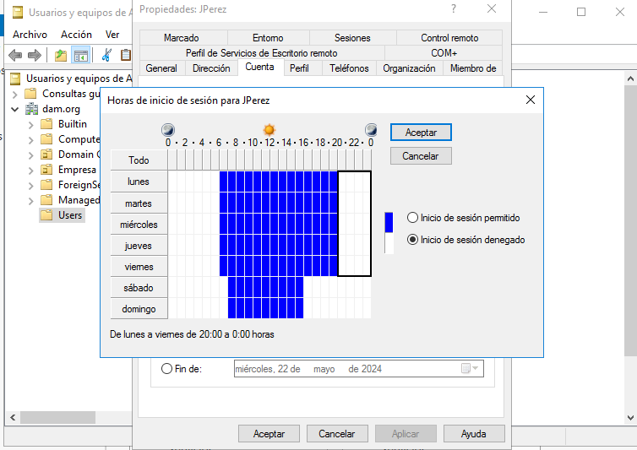

# Ejercicio 2

Patricia se ha puesto en contacto con la empresa para realizar algunos ajustes en las carpetas de cada uno de los equipos. Desea que:

* La carpeta “asistencia_alumnos_aulaX” tenga como propietaria a Patricia. Los trabajadores/as tendrán acceso total.
* La carpeta “Sugerencias” tenga como propietaria a Patricia y no tenga heredado ningún permiso. Solo tendrán permisos los trabajadores/as, Patricia y el Administrador para realizar cualquier tarea.
* La carpeta “Notificaciones” tenga como propiedad a Patricia, no tenga ningún permiso heredado y los trabajadores solo tendrán acceso de lectura.
* Las carpetas de los trabajadores/as tendrán como propietario a cada trabajador/a cuyo nombre es el de la carpeta.

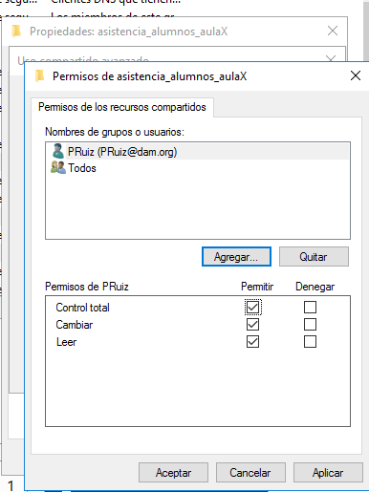

# Ejercicio 3

Los ordenadores de la guardería deben estar conectados. Para ello hemos decidido crear un grupo de trabajo con una red interna. La dirección de red será: 192.168.20.0/24. La puerta de enlace será 192.168.50.10. El nombre de la red interna será: G_Patri Los equipos tendrán como nombre del grupo el nombre de la red interna.

Las direcciones IP de los equipos serán:

* Equipo de la Oficina: 192.168.20.2
* Equipo del Aula: 192.168.20.3

Los nombres de los equipos serán:

* Equipo de la Oficina: Equipo_OF
* Equipo Aula1: Equipo_Al1

Una vez configurados los equipos realiza las siguientes tareas:

1. Comprobar la Activación de la Detección de Redes.
2. Utilizando el comando net view, averiguar las máquinas que hay en el grupo.

# Ejercicio 4

Una vez configurada la red en los equipos vamos a compartir las carpetas en red.

* La carpeta “asistencia_alumnos_aulaX” estará compartida con los trabajadores/as para poder modificar sus datos, pero el control total será de la dueña (Patricia)
* La carpeta “Sugerencias” estará disponible para que los trabajadores/as puedan modificar sus datos. La dueña (Patricia) y el Administrador tendrán Control Total.
* La carpeta “Notificaciones” estará disponible para que los trabajadores/as puedan leer sus datos, pero el Control Total será de Patricia.
* En cada una de las carpetas personales de los trabajadores/as solo podrán acceder con Control Total sus propietarios.

Realizar todas estas tareas utilizando el entorno gráfico.

# Ejercicio 5

Patricia (la dueña) desea tener montadas:

* Las carpetas compartidas de los ordenadores de las aulas en su ordenador

(asistencia_alumnos_aulaX). De esta forma puede acceder directamente al contenido sin necesidad de crear la conexión cada vez. Deberás montar en una unidad las carpetas compartidas de forma persistente con el usuario Patricia.

* Las carpetas “Sugerencias” y “Notificaciones” deben aparecer montadas como una unidad de red en cada uno de los equipos de las Aulas.

Esta tarea debes realizarla utilizando el comando net use.